Министерство образования Пензенской области

Государственное автономное профессиональное образовательное учреждение Пензенской области

«Пензенский колледж информационных и промышленных технологий (ИТ-колледж)»

**ОТЧЕТ ПО ПРАКТИКЕ**

**(производственная по профилю специальности)**

по ПМ.04«Сопровождение и обслуживание программного обеспечения компьютерных систем»

основной профессиональной образовательной программы (ОПОП)

по специальности СПО

09.02.07 Информационные системы и программирование

Квалификация: программист

Обучающегося Исакова Ростислава Валерьевича

Группа 17ИТ17

Предприятие/организация (база практики) ГАПОУ ПО «Пензенский колледж информационных и промышленных технологий (ИТ- колледж)»

Руководитель практики от колледжа /В.С.Гальцков/

Ответственное лицо организации (базы практики) /\_\_\_\_\_\_\_\_\_\_\_\_\_/

М.П.

Пенза, 2021 г.

**Содержание отчета о выполненном задании**

1. Проведение работ по внедрению и анализу функционирования ПО.
2. Проведение тестирования программного модуля по определенному сценарию.
3. Выполнение работ по поддержке и оптимизации ПО
4. Настройка отдельных компонентов ПО с целью защиты компьютерной системы

**Проведение работ по внедрению и анализу функционирования ПО.**

1. **Установка IntelliJ IDEA**

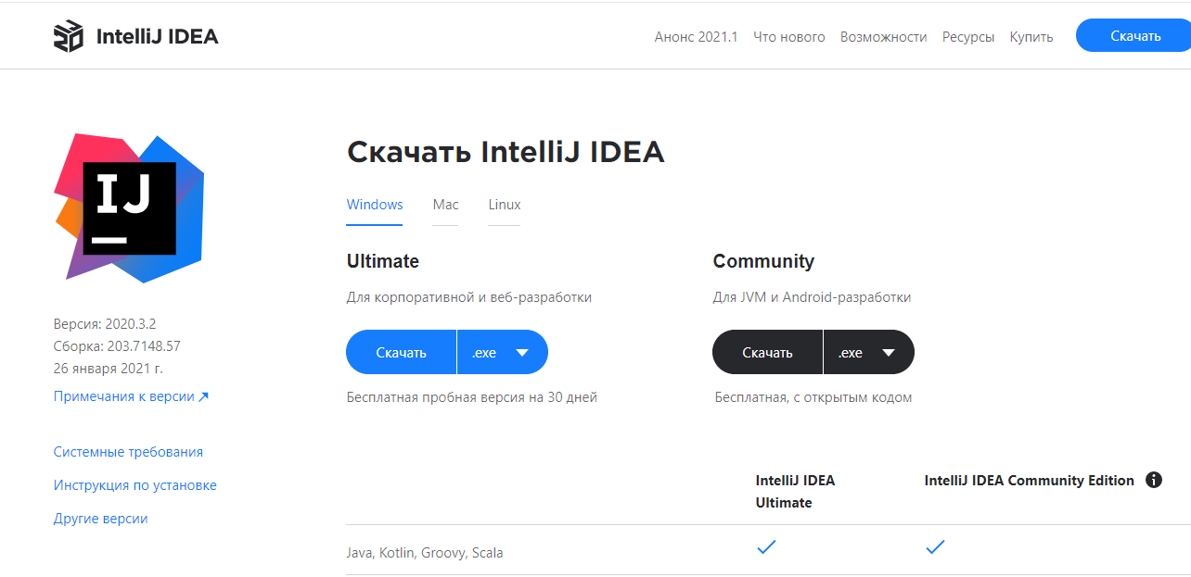

Рис. 1 – Скачивание установщика с официального сайта

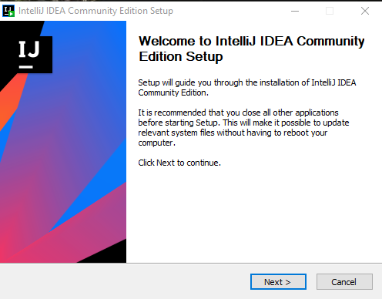

Рис. 2 – Запуск установщика

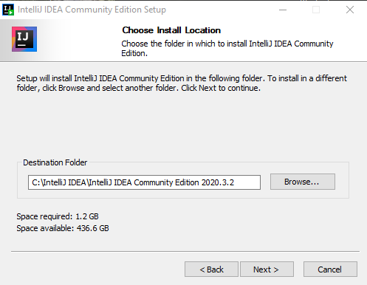

Рис. 2 – Выбор директории для установки

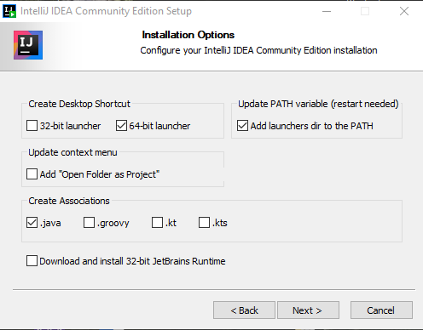

Рис. 3 – Выбор дополнительных параметров. Выбран 64-битный лаунчер, создана связь между IntelliJ Idea и файлами расширением .java

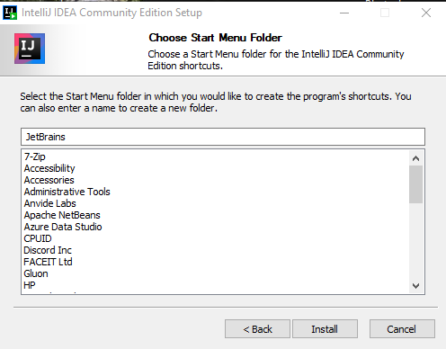

Рис. 4 – Выбор папки для создания ярлыков программы

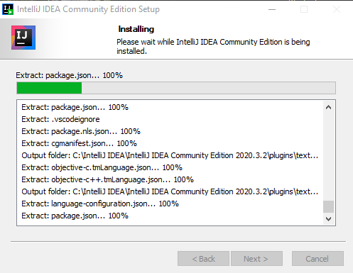

Рис. 5 – Установка Intellij IDEA

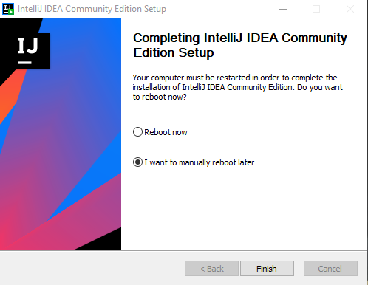

Рис. 6 – Завершение установки

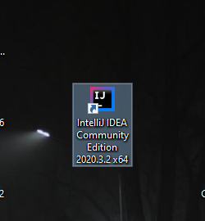

Рис. 7 – Запуск программы

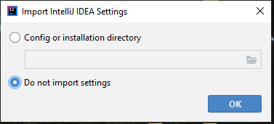

Рис. 8 – Выбор импортировать или нет настройки IntelliJ Idea

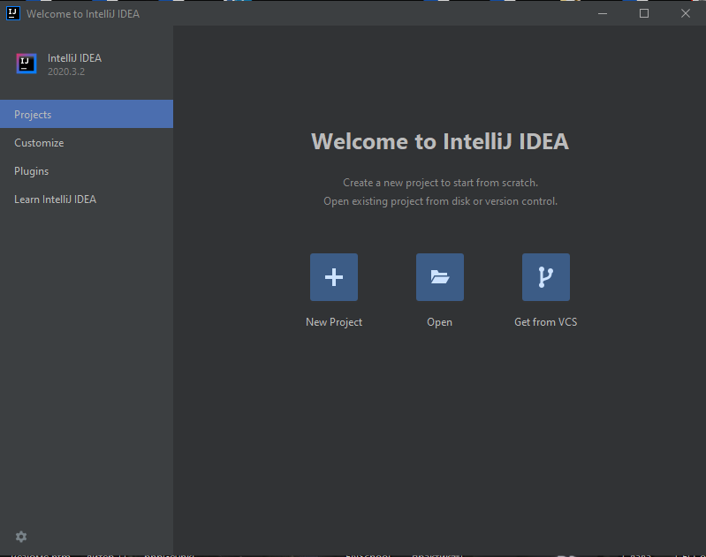

Рис. 9 – Начальное меню

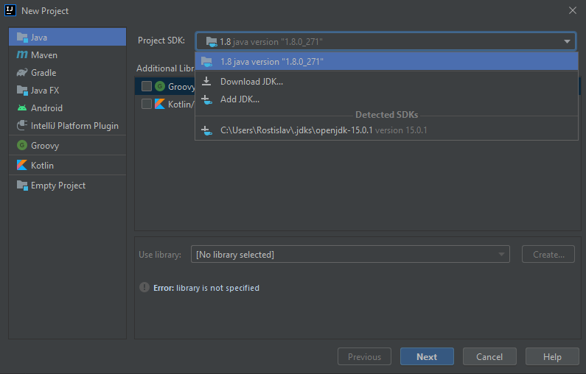

Рис. 10 – Выбор и скачивание JDK

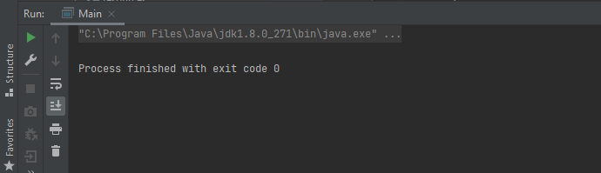

Рис. 11 – Проверка работоспособности

1. **Добавление библиотек, фреймворков**

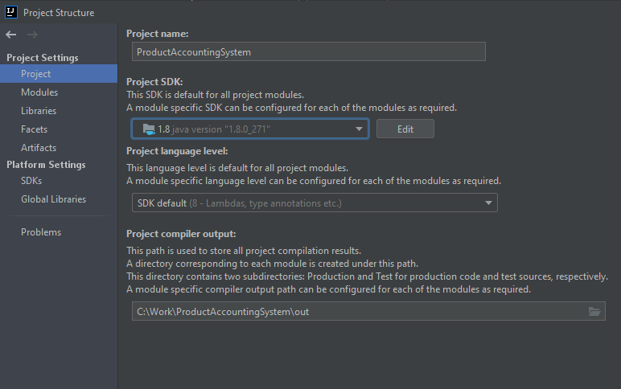

Рис. 12 – Выбор и скачивание JDK

JDK — это реализация спецификации платформы Java, включающая в себя компилятор и библиотеки классов.

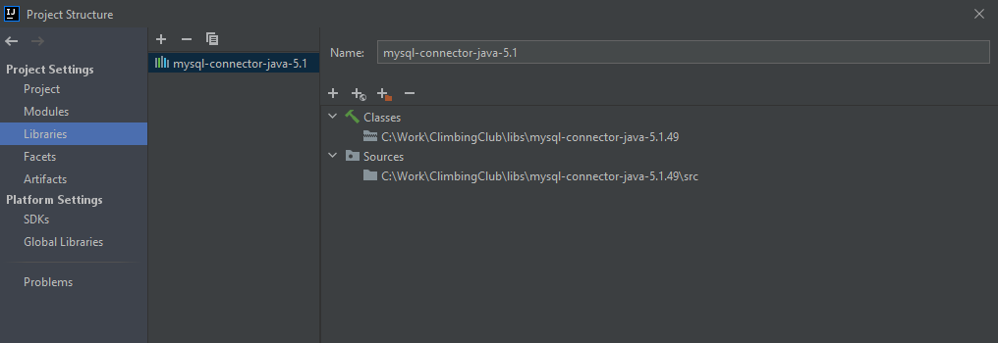

Рис. 13 – Добавление библиотеки mysql connector

Mysql connector – библиотека для подключения к базе данных SQL Workbench

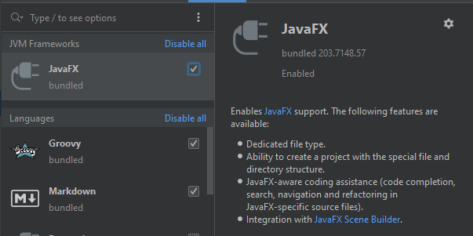

Рис. 14 – Добавление фреймворка JavaFX

JavaFX – платформа для создания приложений с насыщенным графическим интерфейсом.

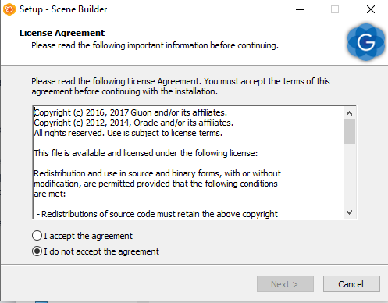

Рис. 15 – Установка Scene Builder-8.5.0

Scene Builder – JavaFX Scene Builder-это инструмент визуальной верстки, который позволяет пользователям быстро создавать пользовательские интерфейсы приложений JavaFX без кодирования.

1. **Диаграмма развертывания**

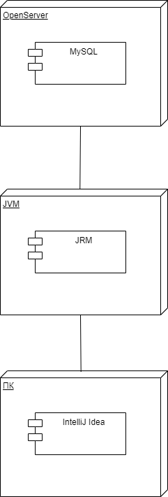

**Руководство по инсталляции IntelliJ Idea**

**IDE** (**Integrated** **Development** **Environment**) – это интегрированная, единая среда разработки, которая используется разработчиками для создания различного программного обеспечения. **IDE** представляет собой комплекс из нескольких инструментов, а именно: текстового редактора, компилятора либо интерпретатора, средств автоматизации сборки и отладчика.

**Установка IntelliJ Idea на Windows**

Переходим на официальный сайт компании JetBrains для загрузки IntelliJ Idea <https://www.jetbrains.com/idea/download/#section=windows> Нам на выбор представлены две версии: бесплатная(Community) и платная(Ultimate).

Скачиваем Community.



1. Приветственное сообщение программы установки IntelliJ Idea



Нажимаем кнопку “Next” для перехода на следующую страницу

1. Выбор целевой папки для установки



1. Выбор параметров установки IntelliJ Idea

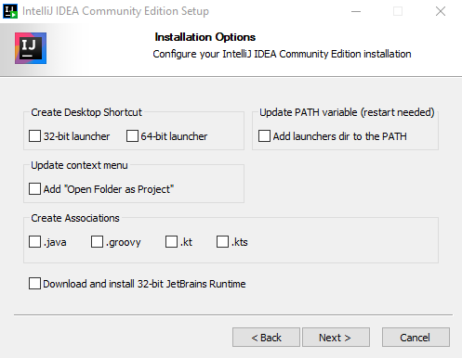

От разрядности нашей системы. Выбираем 64 или 32 битный ярлык на рабочем столе. Можно выбрать пункт обновить контекстное меню “Отрыть директорию как проект”. Создаем связь между IntelliJ Idea и всеми файлами с расширением: .java. Так же можно скачать 32-битный JetBrains Runtime.

1. Выбор папки для создания ярлыков программы



Выбираем папку в которой будут созданы ярлыки программы. Запускаем установку – нажимаем кнопку “Install”

1. Процесс установки IntelliJ Idea



1. Завершение установки IntelliJ Idea



**Запуск IntelliJ Idea**

1. Запускаем Idea с помощью созданного при установке ярлыка на рабочем столе.



1. Выбор импортировать или нет настройки IntelliJ Idea



1. Начальное меню программы



Нажимаем на кнопку New Project, для создания нового проекта.

1. Выбор и скачивание JDK в IntelliJ Idea



1. Выбор названия и местоположения проекта

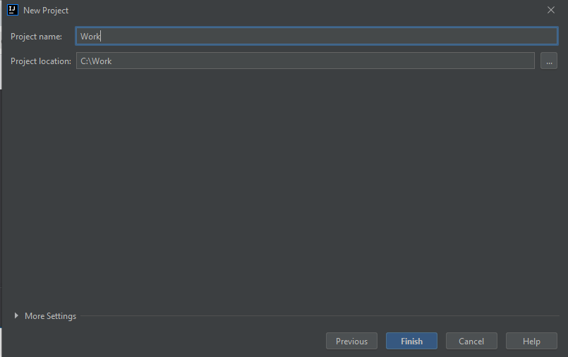

1. Проверка работоспособности

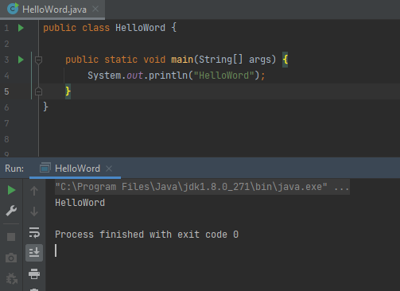

**Тест План**

**Android-приложения “Список автозаправочных станций”**

# 1. Вступление

Приложение “Список автозаправочных станций” предназначено для использования водителями транспортных средств. В нём каждый пользователь сможет посмотреть список автозаправочных станций, рассчитать стоимость запланированной поездки, контролировать количество заправленного и использованного топлива. Необходимо проверить работоспособность приложения при различных входных данных и различном поведении пользователя.

Целевая аудитория:

1. Целевой аудиторией являются водители транспортных средств, которые заинтересованы в использовании электронного варианта списка автозаправочных станций и расчета стоимости оплаты за бензин под мобильные устройства на платформе Android.

# 2. Объем работ

## 2.1 Компоненты и функции, подверженные тестированию

|  |  |
| --- | --- |
| **Компоненты** | **Функции** |
| “Список автозаправочных станций” | Проверка входных данных при регистрации(логин уже есть в БД) |
| “Список автозаправочных станций” | Проверка входных данных при регистрации(ошибка подтверждения пароля) |
| “Список автозаправочных станций” | Проверка входных данных при авторизации |

## 2.2 Компоненты и функции, не подверженные тестированию

|  |  |
| --- | --- |
| **Компоненты** | **Функции** |
| “Список автозаправочных станций” | Проверка пользователя в базе данных |
| “Список автозаправочных станций” | Проверка списка автозаправочных станций в базе данных |

## 2.3 Сторонние компоненты

|  |  |  |  |
| --- | --- | --- | --- |
| **#** | **Component name** | **Component role** | **Reference/Comment** |
| 1 | Bitbucket | Git | https://bitbucket.org/ |
| 2 | IntelliJ IDEA | Среда разработки | https://www.jetbrains.com/idea/ |
| 3 | MS Office | Создание документации | www.microsoft.com/ |

# 3. Критерии качества и приемки

* По завершению тестирования все известные критические и серьёзные ошибки проанализированы и устранены.

# 4. Критические факторы успеха

* Доступ к IntelliJ IDEA
* Доступ к приложению
* Ответственность тестировщика
* Соблюдения графика и завершения работы в срок

# 5. Управление рисками

|  |  |  |  |
| --- | --- | --- | --- |
| **Риск** | **Вероятность** | **Влияние** | **Actions** |
| Проблема с оборудованием. Поломка компьютерного оборудования. Это может привести к заметному замедлению проектной деятельности | L | M | Замена оборудования |
| Команда тестировщиков состоит из неопытных людей, это может привести к пропуску различных ошибок | VH | VH | Консультация у более опытных тестировщиков в экстренных ситуациях |
| Непредвиденные обстоятельства, которые приведут к временной приостановке разработки | L | M | - |

Legend:

VH – Very High; H – High; M – Medium; L - Low

# 6. Ресурсы

## 6.1 Ключевые ресурсы проекта

|  |  |  |
| --- | --- | --- |
| **#** | **Роль в проекте** | **ФИО** |
| 1 | Главный тестировщик | Исаков Ростислав Валерьевич |

## 6.2 Команда тестировщиков

|  |  |  |  |  |
| --- | --- | --- | --- | --- |
| **#** | **Роль в проекте** | **Имя** | **Местонахождение** | **Обязанности** |
| 1 | Тестировщик | Ростислав | Пенза | Разработка тест-кейсов, выполнение и написание отчетов об ошибках. |

## 6.3 Тестовое оборудование

|  |  |  |  |  |
| --- | --- | --- | --- | --- |
| **#** | **Роль** | **Оборудование** | **Конфигурация компьютера** | **Операционная система** |
| 1 | Клиент | Ноутбук | Intel i7-4500U, Nvidia Geforce 740M, 8 Gb ОЗУ | Windows 10 |
| 2 | Клиент | Смартфон | Mediatek M1906G7G, 6 Gb ОЗУ | Android 9 PPR1 |

## 6.4 Инструменты тестирования

|  |  |  |
| --- | --- | --- |
| **#** | **Инструменты** | **Назначение** |
| 1 | IntelliJ IDEA | Отслеживание ошибок |
| 2 | MS Office Word | Создание тест кейсов |

# 7. Тестовая документация

|  |  |  |  |
| --- | --- | --- | --- |
| **#** | **Название** | **Ответственное лицо** | **Периодичность** |
| 1 | “Список автозаправочных станций” Тест-план | * Исаков | Один раз перед началом тестирования |
| 2 | <MS Office Word>  TestCases | * Исаков | Перед началом тестирования |
| 3 | <MS Office Word>  Результат тестирования | * Исаков | После окончания тестирования |

# 8. Стратегия тестирования

Приложение “Список автозаправочных станций” тестируется с использованием подхода «белого ящика».

## Методы тестирования

## Тестирование - это процесс попытки найти несоответствия между программой и ее функциональной спецификацией / требованиями. Цель - убедиться, что все функции приложения работают правильно.

* Ручное тестирование – считается основным методом тестирования приложений
* Unit-тестирование – оптимизирует процесс тестирования одних и тех же данных при добавлении изменений в приложение

## 8.3 Типы тестирования

Функциональное тестирование - это тип тестирования, который проверяет, что каждая функция программного приложения работает в соответствии со спецификацией требований.

Тестирование графического интерфейса пользователя выполняется путем взаимодействия с тестируемым программным обеспечением через графический интерфейс пользователя.

Тестирование совместимости - Тестирование совместимости определяет, правильно ли работает продукт в конфигурациях с различными операционными системами, браузерами

# 9. График тестирования

|  |  |  |  |  |  |
| --- | --- | --- | --- | --- | --- |
| **#** | **Действие** | **Дата начала** | **Дата конца** | **Отчет** | **Длительность работы** |
| 1 | Создание тест плана | 02.03.2020 | 03.03.2020 | Test Plan.docx | 1 день |
| 2 | Создание тест кейсов | 03.03.2020 | 04.03.2020 | TestCase.docx | 1 день |
| 3 | Тестирование | 04.03.2020 | 10.03.2020 | BugReport.docx | 6 дней |

**Отчёт по тестированию**

|  |  |  |  |  |  |  |
| --- | --- | --- | --- | --- | --- | --- |
| № | Заголовок | Важность | Алгоритм воспроизведения | Фактический результат | Ожидаемый результат | Приложение |
| 1 | Проверка ввода данных при регистрации(логин уже есть в БД) | High | Запуск приложения с неправильными данными в полях регистрации | Вывод ошибки о некорректных данных | Вывод ошибки о некорректных данных | Рисунок 1 |
| 2 | Проверка ввода данных при регистрации(ошибка в подтверждении пароля) | High | Запуск приложения с неправильными данными в полях регистрации | Вывод ошибки о некорректных данных | Вывод ошибки о некорректных данных | Рисунок 2 |
| 3 | Проверка ввода данных при авторизации(неверный логин или пароль) | High | Запуск приложения с неправильными данными в полях авторизации | Вывод ошибки, говорящее о неправильном логине или пароле | Вывод ошибки, говорящее о неправильном логине или пароле | Рисунок 3 |

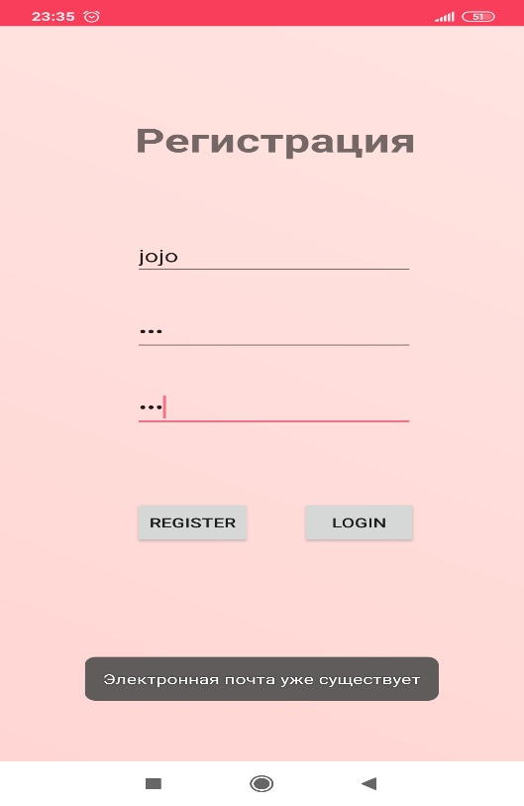

Рисунок 1 – Результат ошибки при регистрации (логин уже есть в БД)

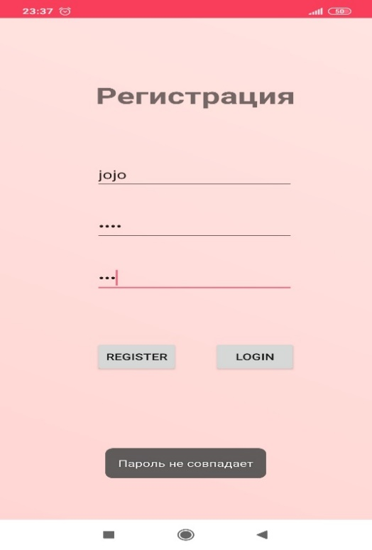

Рисунок 2 – Результат ошибки при регистрации (пароли не совпадают)

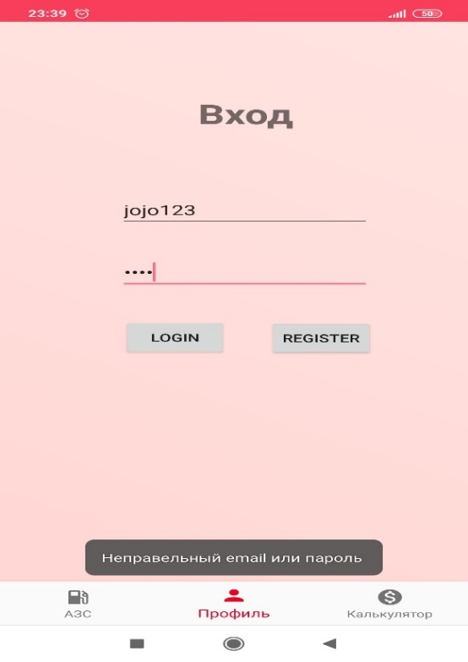

Рисунок 3 – Результат ошибки при авторизации (неверный логин или пароль)

**1. Анализ и обоснование программ для создания резервных копий**

**1. Acronis True Image**

**Самый известный и мощный пакет для резервного копирования. Это полнофункциональное решение, которое может создавать бэкапы одновременно и в вашем локальном хранилище, и в собственном облаке Acronis на 1 ТБ.**

**Приложение умеет делать резервные копии не только отдельных файлов, но и целых жёстких дисков. Эта программа способна восстановить вашу систему, даже если та сильно повреждена вирусами или троянами-вымогателями. Создав загрузочный внешний носитель с помощью Acronis Survival Kit, можно будет привести компьютер в предшествующее сбою состояние, даже если тот не запускается. Кроме того, у приложения есть множество настроек, позволяющих гибко регулировать, какие резервные копии вам нужны, а какие можно удалить, чтобы сэкономить место.**

**У Acronis, в сущности, всего два недостатка. Первый — тяжеловесность программы и её аппетиты к системным ресурсам, второй — цена. Но это всё равно лучшее решение для тех, кому нужно регулярно делать много резервных копий.**

**2. Paragon Backup & Recovery**

**В основном компания Paragon занимается разработкой коммерческого программного обеспечения. Однако у неё есть и бесплатное для домашнего использования приложение, создающее резервные копии. Несколько удручает, что оно только**[**на английском**](https://lifehacker.ru/onlajn-kursy-anglijskogo/)**, но интерфейс настолько прост, что долго разбираться не придётся.**

**Программа позволяет указать, что копировать: все данные на компьютере, какие-то определённые диски или отдельные файлы. А также выбрать, куда их сохранять, как долго держать в памяти и на какое время запланировать дублирование. В итоге можно просто забыть о программе: она всё сделает за вас.**

**Кроме того, Paragon Backup & Recovery позволяет создать загрузочный носитель, чтобы восстанавливать вашу систему в случае её неработоспособности. Это надёжное приложение, которое мало уступает тому же Acronis и прекрасно подходит для неискушённых домашних пользователей.**

**3. FBackup**

**Бесплатный инструмент для создания бэкапов. Обладает очень простым интерфейсом, напоминающим ленточный дизайн [Microsoft Office](https://lifehacker.ru/microsoft-office-besplatno/" \o "6 способов использовать Microsoft Office бесплатно" \t "_blank). Но настроек здесь хватает.**

**Вы можете выбрать, что копировать: отдельные файлы, папки, разделы, диски или систему целиком. Затем укажите расположение бэкапа: локальный или внешний диск, съёмный носитель, облако Google Drive или Dropbox. Наконец запланируйте выполнение резервного копирования, а FBackup приступит к своей задаче.**

**Возможности приложения расширяются с помощью плагинов. Они помогут включать копирование сохранений некоторых игр и настроек программ. FBackup бесплатен для домашних пользователей, но за некоторые функции — например, отправку уведомлений о бэкапах и поддержку сохранения копий в OneDrive и на FTP-серверах — придётся заплатить. Впрочем, эти возможности нужны только продвинутым пользователям.**

**4. EaseUS Todo Backup Free**

**Довольно популярное приложение для резервного копирования, в котором расстраивает разве что отсутствие русской локализации. EaseUS Todo Backup Free может создавать бэкапы папок, дисков и целой системы. Поддерживается копирование по расписанию, а также шифрование и сжатие копий.**

**В бесплатной версии отсутствует возможность переносить систему с одного диска на другой и делать бэкап почтовой базы [Outlook](https://lifehacker.ru/microsoft-outlook-features/" \o "10 функций Microsoft Outlook, которые облегчают работу с почтой" \t "_blank). Также в ней не отправляются на электронную почту уведомления о копировании.**

**5. Macrium Reflect**

**Macrium Reflect, пожалуй, одна из лучших программ резервного копирования для Windows на данный момент. В нем есть бесконечный список функций, которые могут показаться вам перегруженными. Да, программное обеспечение немного сложное в использовании и предназначено в основном для профессионалов, но обычные пользователи также могут использовать этот инструмент для создания полной резервной копии своего ПК с Windows. С Macrium Reflect вы можете создать полный образ резервной копии, клонировать диск, установить резервную копию по расписанию и делать намного больше Macrium Reflect имеет как бесплатную, так и платную версии, но бесплатный инструмент поставляется со всеми необходимыми функциями, включая разностное резервное копирование, в отличие от многих программ, которые не предлагают плановое резервное копирование в бесплатной версии.**

**6. Genie Timeline**

**Джинлайн Хронология легко имеет один из самые удобные интерфейсы среди всех программ, перечисленных здесь в списке. Он может выполнять резервное копирование файлов и папок на сетевой диск с локального компьютера, но вы также можете выбрать резервное копирование на локальный диск, если хотите. Как и AOMEI, он позволяет исключать типы файлов, которые вы не хотите делать из резервных копий, а также вы можете вручную редактировать отдельные файлы и папки из списка резервных копий. Одним интересным аспектом, который выделяет программу среди конкурентов, является приложение для iOS, которое позволяет отслеживать текущее резервное копирование с вашего iPhone или iPad.**

**7. Carbon Copy Cloner**

**Carbon Copy Cloner — одно из старейших и проверенных временем приложений резервного копирования в macOS, которое, несмотря на возраст, активно обновляется. Оно может делать бэкап дисков, папок и даже данных с других Mac в вашей локальной сети. Поддерживается копирование по расписанию.**

**Интерфейс CCC прост. Настроек у него не очень много, но это и к лучшему: хоть приложение и на английском, запутаться в нём проблематично. Опробовать Carbon Copy Cloner можно бесплатно в течении 30 дней, после чего придётся приобрести лицензию.**

**8. Get Backup Pro 3**

**Ещё один специальный инструмент для macOS. Пользоваться им просто. Создайте задание, нажав на +. Укажите, как часто делать резервные копии и куда их сохранять. Затем перетащите в окно приложения файлы и папки, бэкап которых следует делать.**

**Помимо специально добавленных вами файлов и папок, Get Backup Pro 3 может делать копии контактов, фотографий, библиотеки [iTunes](https://lifehacker.ru/10-tips-for-itunes/" \o "10 советов, которые помогут вам полюбить iTunes" \t "_blank), документов и электронной почты. Умеет он и клонировать диски, и синхронизировать папки, делая их содержимое одинаковым. Опробовать приложение можно бесплатно в течении 30 дней.**

**2. План автоматизации резервного копирования**

План резервного копирования нужен для того чтобы в случаи непредвиденных системных или аппаратных сбоев, вирусных атак, некорректных обновлений или совершенных ошибок в результате настройки системы, быть готовым к восстановлению целостность информации в максимально короткие сроки и с минимальными потерями

План резервного копирования это комплекс мер и последовательность действий для создания актуальной копии защищаемых данных на резервном носителе.

Для создания плана резервного копирования в Acronis нужно в разделе «Расписание» настроить периодичность создания резервных копий. По умолчанию система Acronis предлагает создавать резервные копии еженедельно. А также раскрыв узел «Дополнительныенастройки», можно указать вариант запуска резервного копирования при простое компьютера, возможности программы выводить компьютер из спящего режима, согласно заданному расписанию резервного копирования и др.

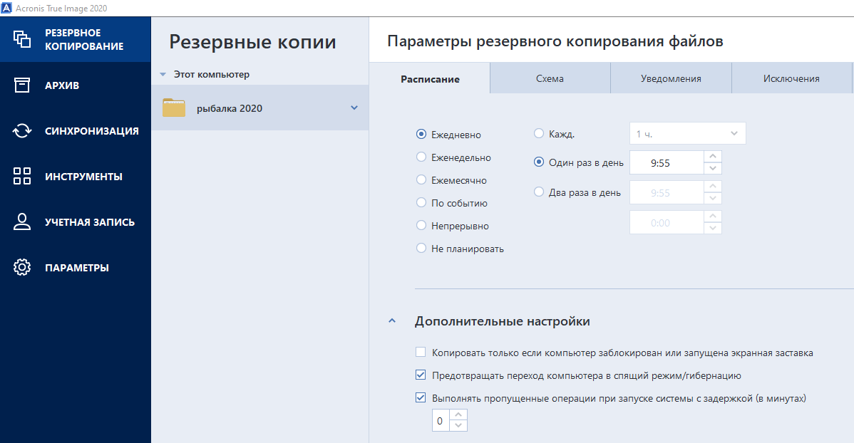

**3. Инструкция по восстановлению данных после сбоя**

Запустите Acronis и выберете на боковой панели «Резервное копирование»

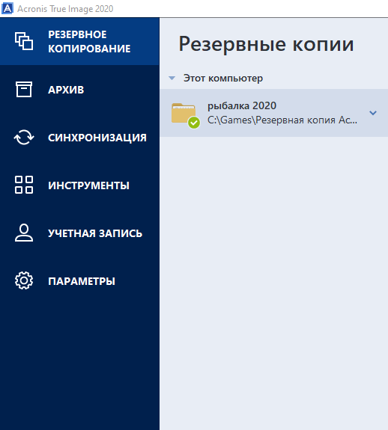

Выбираем нужную папку

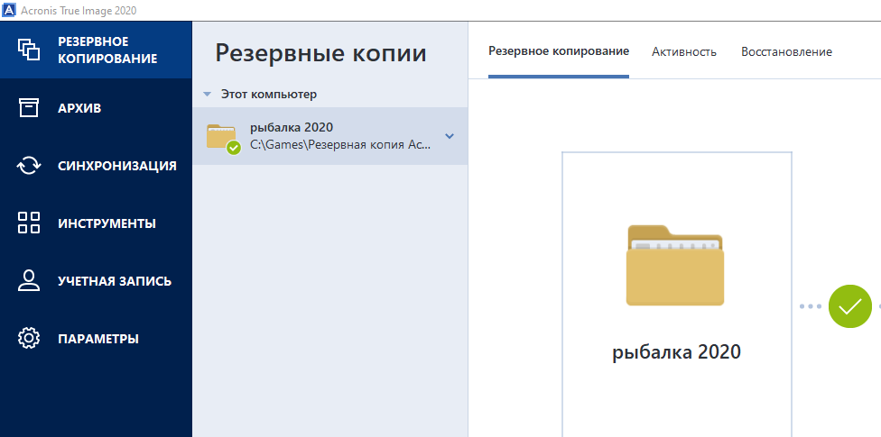

В верхней панели выбрать «Восстановление» и определить необходимую версия по дате

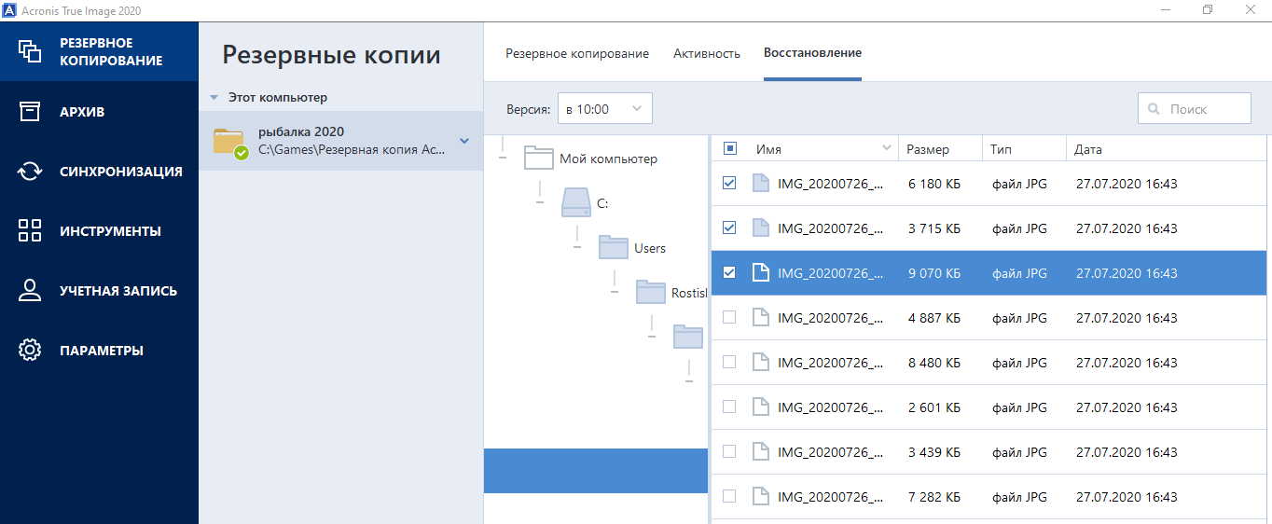

Выбрать необходимые данные и нажать кнопку «Восстановить»

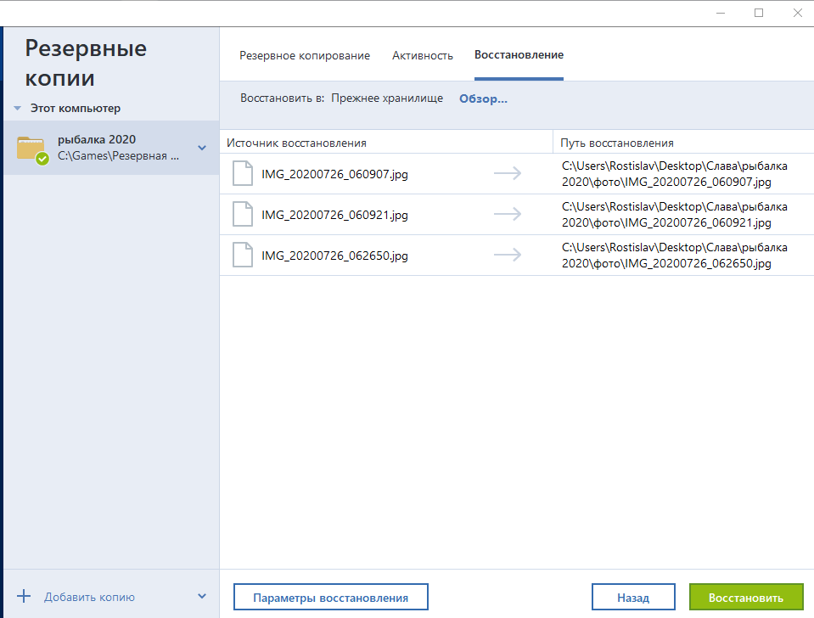

Восстановление завершено

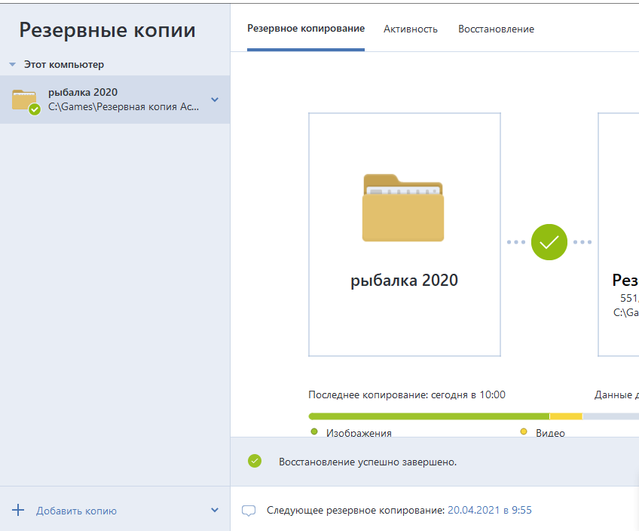

**Анализ и обоснование выбора антивирусного программного обеспечения**

Совершенно новый антивирус **[Kaspersky Free](https://www.comss.ru/page.php?id=2619)** предлагает полнофункциональную, удостоенную наград антивирусную технологию вендора без дополнительных компонентов и инструментов. Вы можете использовать продукт абсолютно бесплатно.

Как и большинство [**бесплатных антивирусов**](https://www.comss.ru/list.php?c=utils) Kaspersky Free доступен только для некоммерческого использования. Во время установки предлагается создать учетную запись My Kaspersky или войти в уже существующий аккаунт, активации продукта производится автоматически. Антивирус также устанавливает панель инструментов для Chrome, Firefox и Internet Explorer. Kaspersky Free автоматически обновляет антивирусную базу в фоновом режиме, но не будет препятствовать ручному вызову обновления сразу после установки.

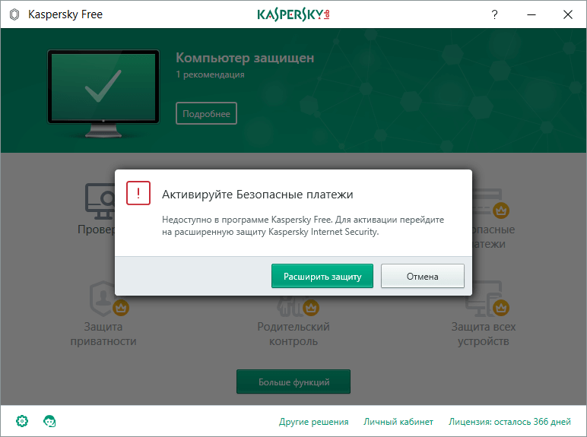

Несмотря на то, что Kaspersky Free является простым урезанным продуктом, важно ознакомиться со всеми его функциями. С этой целью установка завершается ознакомлением с важными аспектами программы.

Главное окно бесплатного антивируса очень напоминаем интерфейс **[Kaspersky Internet Security](https://www.comss.ru/page.php?id=1874)**, но с одним серьезным различием. Экран антивируса содержит те же шесть иконок, что и в комплексном антивирусе: Проверка, Обновление баз, Безопасные платежи, Защита приватности, Родительский контроль, Защита всех устройств. Тем не менее, в Kaspersky Free доступны только Проверка и Обновление баз. Серые неактивные иконки со значком короны указывают на то, что для доступа к ним потребуется обновление до платной версии.

### Наивысшие оценки в лабораторных тестах

Антивирусная технология Kaspersky получает наивысшие оценки в тестах большинства отслеживаемых лабораторий. Единственным исключением стал тест Reactive and Proactive от Virus Bulletin. В данном испытании Kaspersky показал средний результат. Действительно, результаты теста RAP зачастую отличаются от данных тестирования в других лабораториях, поэтому при подсчете совокупного показателя этот тест получает небольшой весовой коэффициент.

Исследователи [**SE Labs**](https://www.comss.ru/page.php?id=4240) собирают реальные вредоносные сайты и используют уникальную систему воспроизведения для соблюдения идентичности условий тестирования всех продуктов. Антивирусы могут получить сертификацию 5 уровней: AAA, AA, A, B и C. Также как Avast, AVG и некоторые другие протестированные продукты, Kaspersky получил сертификацию ААА.

**[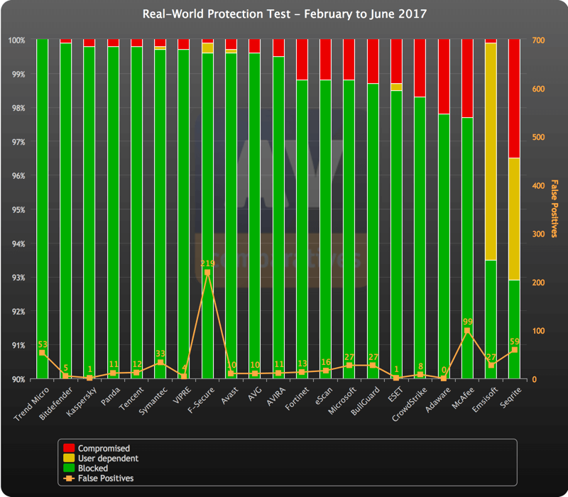](https://www.comss.ru/page.php?id=4262)**

Сертификация в [**AV-Comparatives**](https://www.comss.ru/page.php?id=4020) работает несколько иначе. Все продукты, которые получают минимальный проходной балл, получают сертификацию Standard, а более успешные решения могут получить сертификацию на уровне Advanced или Advanced+. Kaspersky получил наивысший рейтинг Advanced + во всех четырех отслеживаемых тестах данной лаборатории. Bitdefender и Avira также смогли повторить этот результат.

Лаборатория [**AV-Test**](https://www.comss.ru/page.php?id=4284) оценивает антивирусы по трем критериям: защита от вредоносного ПО, влияние на производительность и количество ложных срабатываний, влияющих на удобство использования. Антивирусный продукт может набрать до 6 баллов в каждой из этих категорий. Kaspersky в общей сложности заработал 18 очков в тесте AV-Test, также, как и Avira, Norton и Trend Micro.

Лаборатория MRG-Effitas не использует количественную или многоуровневую оценку эффективности антивирусов. Протестированный продукт может либо пройти испытания лаборатории, либо провалить их. Kaspersky прошел тест на [**защиту от банковских троянов**](https://www.comss.ru/page.php?id=4044), а в испытании на [**блокировку вредоносных программ**](https://www.comss.ru/page.php?id=3997) различных типов прошел сертификацию 2 уровня.

Совокупный результат лабораторного тестирования Kaspersky равен 9,8 баллам из 10 возможных. Для сравнения **[Bitdefender Antivirus Free Edition](https://www.comss.ru/page.php?id=70)** и **[Avira Free Antivirus](https://www.comss.ru/page.php?id=1032)** смогли заработать максимальные 10 баллов.

### Сканирование и настройки

Файловый антивирус выполняет сканирование объектов в режиме реального времени, каждый раз, когда какой-либо процесс пытается получить к ним доступ. Веб-антивирус выполняет мониторинг опасных сайтов и загрузок. Компоненты IM-антивирус и Почтовый антивирус обнаруживают вредоносные вложения и сообщения с фишингом в мессенджерах и электронной почте. На вкладке “Защита” страницы “Настройки” пользователь может включать и отключать отдельные компоненты, но рекомендуется оставить их активными. Еще 10 компонентов остаются недоступными - для их использования нужно обновиться до платного решения.

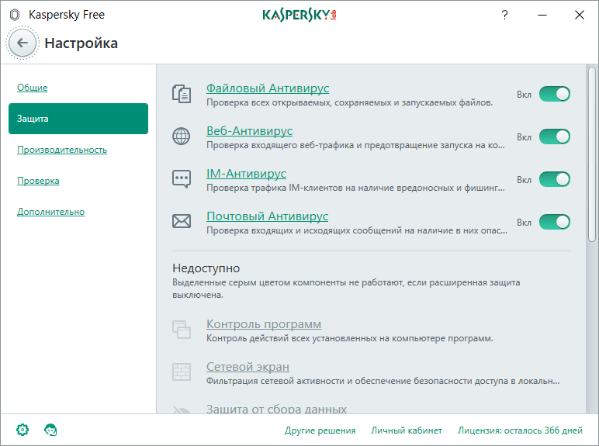

Полное сканирование стандартной чистой тестовой системы заняло 30 минут, что неплохо, учитывая, что текущее среднее значение составляет 45 минут. Bitdefender и AVG выполняли проверку более часа, а Avira Antivirus потребовалось более двух часов. Как и многие антивирусные продукты, Kaspersky выполняет оптимизацию во время первоначального сканирования для ускорения последующих проверок. Второе сканирование все той же тестовой системы завершилось за 4 минуты.

Теоретически, компонент защиты реального времени должен обрабатывать любые вредоносные атаки, которые будут обнаружены после первоначального сканирования. Тем не менее, у пользователя сохраняется возможность запланировать полные или быстрые сканирования системы - их можно выполнять ежедневно, еженедельно, только по будням, только по выходным или ежемесячно.

### Защита от вредоносных программ и ссылок

По умолчанию Kaspersky Free решает не беспокоить пользователя при обнаружении вредоносных программ и производит их обработку в автоматическом режиме. Также первоначально антивирус не удаляет возможно зараженные объекты в системе. Для тестовых нужд оба параметра были отключены, и Kaspersky должен был согласовать с пользователем все свои действия. Большинству пользователей рекомендуется не трогать данные настройки и доверить решение вопросов безопасности продукту.

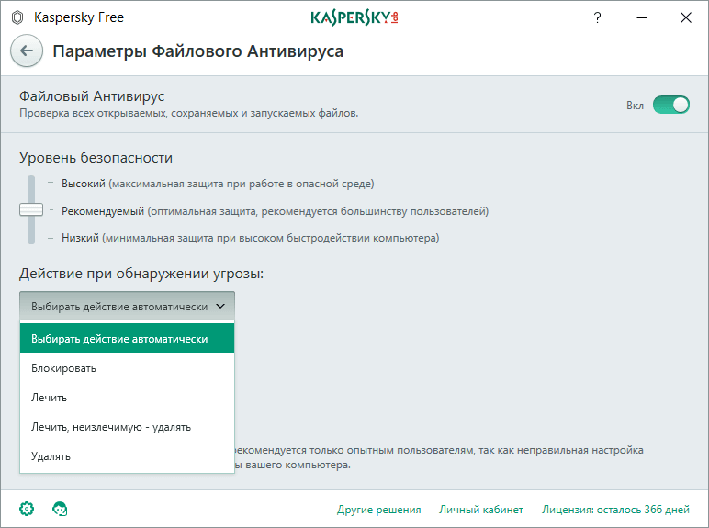

В самом начале тестирования была открыта папка с текущей коллекцией вредоносных программ. Минимального файлового доступа, вызванного обращением Проводника Windows к файлам, было достаточно для активации сканирования защитой реального времени. Антивирус вылечил зараженные вирусом объекты и предложил удалить угрозы другого типа. Некоторые зловреды были идентифицированы в качестве “легальных программ, которые могут быть использованы злоумышленником для нанесения вреда компьютеру или данным пользователя”. Во время теста было выбрано удаление в том числе и этих угроз, которые по описанию соответствуют потенциально нежелательным программам (ПНП).

Когда, спустя несколько минут, поток предупреждений прекратился, Kaspersky Free успел заблокировать 57 процентов угроз. Для сравнения Emsisoft и IObit на данном этапе смогли нейтрализовать 79 процентов зловредов.

Затем оставшиеся образцы были запущены. Результаты немного разочаровали. Kaspersky повторил результат Bitdefender и обнаружил 79 процентов тестовых образцов. Некоторые обнаруженные объекты смогли установить исполняемые следы в системе, что снизило результат за очистку до 7,2 баллов из 10 возможных. При тестировании с идентичной коллекцией угроз Emsisoft смог набрать 9,4 баллов.

В другом испытании использовалась коллекция вредоносных ссылок от MRG-Effitas. Возраст данных ссылок не превышал одного дня. Каждый URL-адрес открывался в браузере, после чего фиксировалась реакция антивируса. Возможно три стандартных сценария: блокировка угроза на сетевом уровне, блокировка опасного файла во время скачивания или игнорирование угрозы.

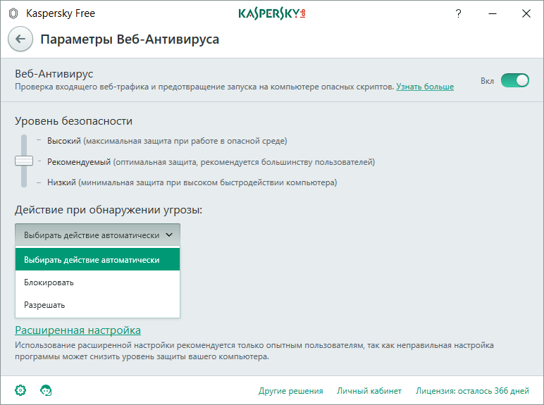

Реакция Kaspersky в разных тестовых случаях была различной. Довольно часто антивирус показывался предупреждающее сообщение в браузере и выводил всплывающее уведомление о блокировке опасного URL. Продукт также предлагал блокировать надежное, но опасное программное обеспечение, а также веб-страницы, предлагающие рекламные программы. Тем не менее, в итоге антивирус предотвратил только 67% вредоносных загрузок. Лидером в данном испытании остается Norton с 98%-ным уровнем обнаружения.

Отметим, что если результаты собственных тестов PCMag расходятся с данными независимых лабораторий, то приоритет отдается последним.

### Отличная защита от фишинга

В Kaspersky Free для борьбы с вредоносными ссылками и мошенническими сайтами используется один и тот же механизм веб-защиты. Однако пользователь все-равно может определит тип опасности. В случае с вредоносными сайтами отображается предупреждение “Опасный URL”, а в случае с фишинг-сайтами - “Угроза потери данных”.

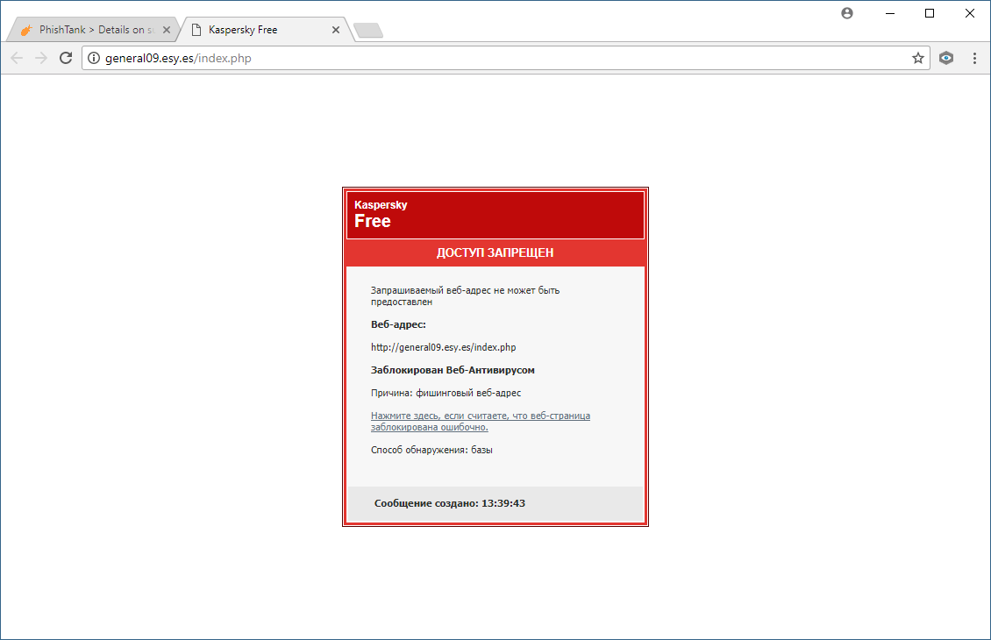

Для тестирования антифишинга используется список новейших мошеннических ссылок, которые еще не были проверены и добавлены в черные списки. Тестируемый продукт защищает один из тестовых браузеров. Другой браузер находится под защитой условного лидера в лице Symantec Norton AntiVirus Basic. Еще 3 браузера полагаются на встроенные контент-фильтры Chrome, Firefox и Internet Explorer.

Случаи, когда отображаются сообщения об ошибки вместо страницы блокировки или, когда страница не пытается перехватывать данные пользователя, отбрасываются. Испытание продолжается, пока не будет собраны данные по 100 реальным попыткам кражи данных.

Уровень обнаружения Kaspersky Free оказался лишь на 1% меньше, чем результат Norton. Во время предыдущего тестирования Kaspersky, продукт смог даже обойти Norton. В любом случае, текущий результат выглядит отлично - Kaspersky сработал лучше, чем 80% протестированных решений.

Kaspersky также смог превзойти все встроенные в популярные браузеры защиты. Заметим, что более половины протестированных продуктов не смогли обойти по крайней мере один из контент-фильтров. Лидером в данном тесте остается Bitdefender - он смог обнаружить на 12% больше фишинг-угроз, чем Norton.

### Немногочисленные дополнительные функции

В большинстве случае антивирусные вендоры приберегают расширенные функции безопасности для коммерческих решений, но есть исключения из правил. Бесплатная версия AVG предлагает удаленную панель управления AVG Zen, файловый шредер, систему веб-репутации и функцию блокировку трекеров. Бесплатный антивирус от Avira поставляется с отдельной установкой Avira Phantom VPN, защищенным браузером, сканером уязвимостей и инструментом сравнения цен в интернет-магазинах.

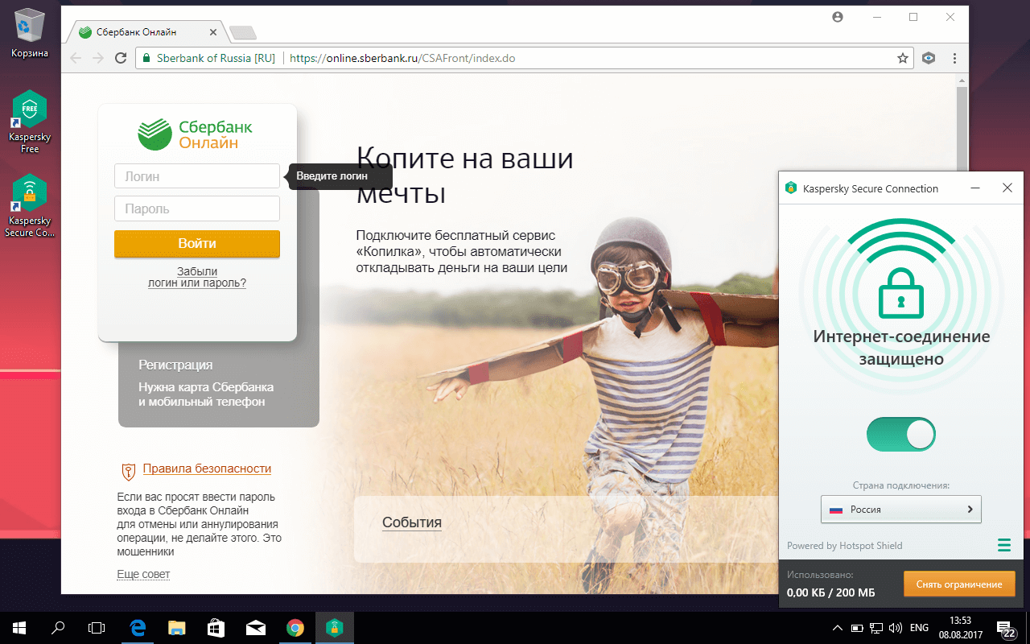

Как и Bitdefender Antivirus Free Edition, Kaspersky предлагает очень скудный набор дополнительных возможностей. Вы можете активировать экранную клавиатуру для безопасного ввода паролей, не оставляя шансов любым типам кейлоггеров, даже аппаратным. Кроме того, совместно с антивирусом устанавливается бесплатная версия **[Kaspersky Secure Connection VPN](https://www.comss.ru/page.php?id=4040)**. Она имеет ограничения по трафику в 200 мегабайт в день. И наконец, Kaspersky Free включает простую систему веб-репутации, которая помечает опасные ссылки в результатах поисковой выдачи.

### Отсутствующие возможности

Евгений Касперский назвал Kaspersky Free “базой, без которой ни один пользователь на планете не должен обходится”. Ключевое слово здесь - “база”. Kaspersky Free включает полноценную антивирусную технологию Kaspersky, но расширенные функции зарезервированы для платных решений. Среди функций платного антивируса начального уровня, которые не были добавлены в Kaspersky Free можно отметить загрузочный диск Kaspersky Rescue Disk, функции Устранение следов активности и Поиск уязвимостей.

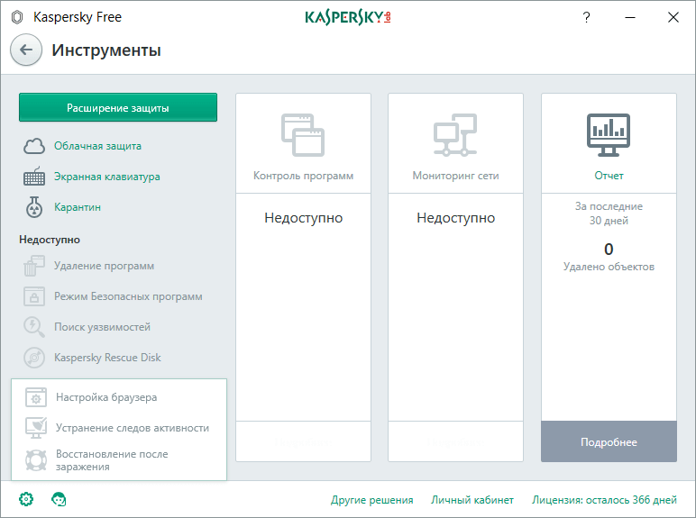

Kaspersky Free включает идентичные с платной версией файловый антивирус, веб-антивирус, IM-антивирус, почтовый антивирус, но лишен компонента “Мониторинг активности”. Данный модуль умеет отменять вредоносные изменения, в том числе выполненные шифровальщиками. При тестировании **[Kaspersky Anti-Virus](https://www.comss.ru/page.php?id=1875)** с отключенным “Мониторингом активности”, продукт корректно идентифицировал полдюжины образцов троянов-вымогателей в качестве вредоносного ПО.

Наконец, бесплатная версия не предлагает расширенную техническую поддержку, предоставляемую платным пользователям. Вы можете просмотреть часто задаваемые вопросы и документацию, или размещать вопросы на форумах. Но вы не можете получить помощь по телефону или в чате, которой пользуются платные пользователи.

**1. Установка и настройка Kaspersky Security Cloud**

Переходим на официальный сайт компании Kaspersky для загрузки антивируса <https://www.kaspersky.ru/free-antivirus>

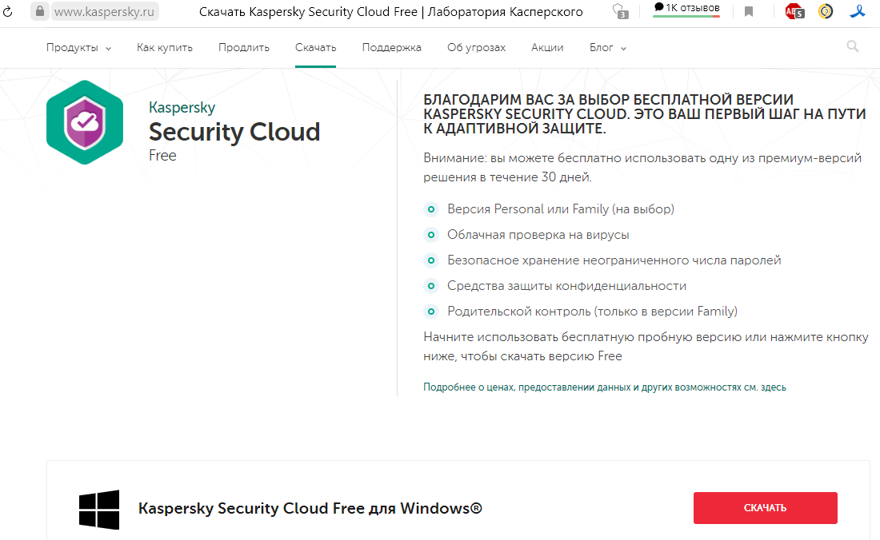

Скачиваем антивирус

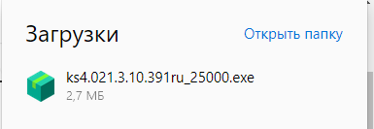

1. Приветственное сообщение программы установки Kaspersky Security Cloud

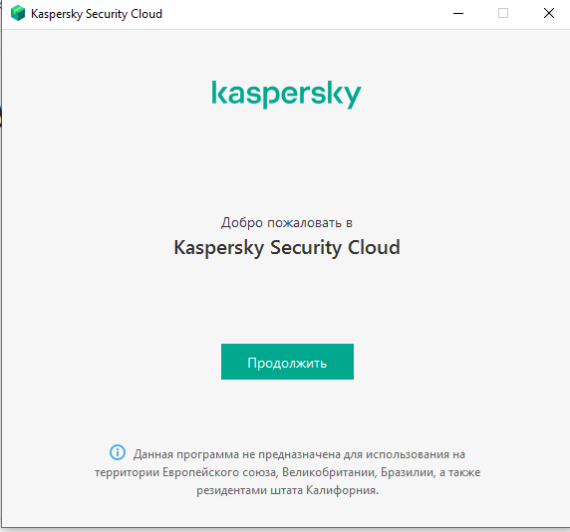

Нажимаем кнопку “Продолжить” для перехода на следующую страницу

1. Лицензионное соглашение

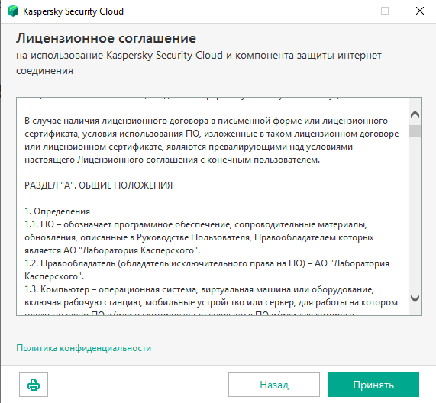

Нажимаем Принять

1. Положение о защите интернет соединения

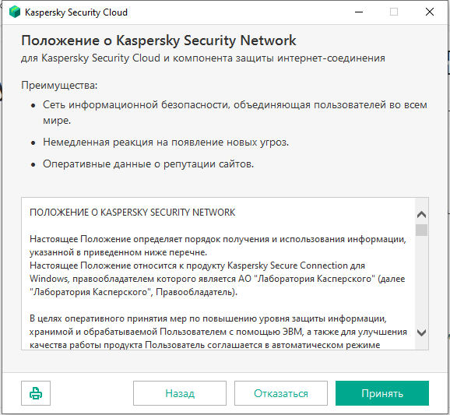

Нажимаем “Принять”

1. Установка антивируса

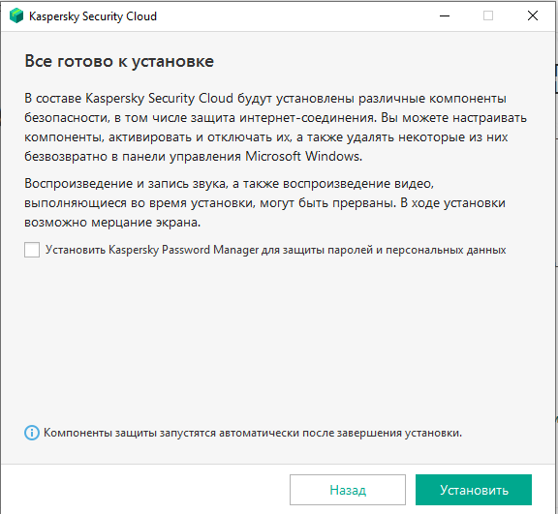

Нажимаем кнопку “Установить”

1. Процесс установки Kaspersky Security Cloud

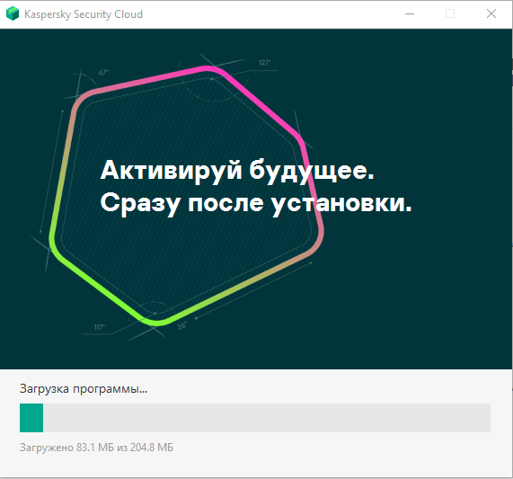

1. Рекомендации

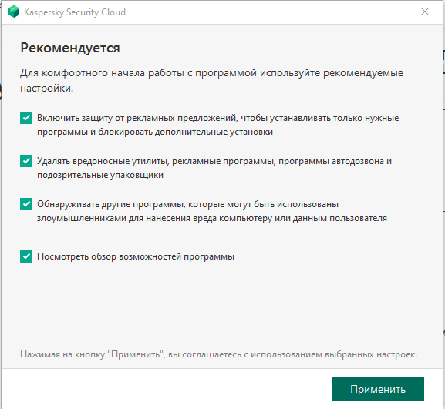

Оставляем все пункты выделенными и нажимаем кнопку “Продолжить”

1. Завершение установки

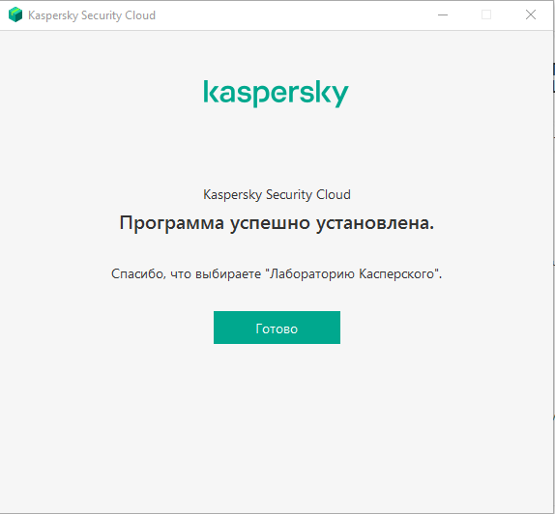

**Запуск Kaspersky Security Cloud**

1. Запускаем Kaspersky Security Cloud с помощью созданного при установке ярлыка на рабочем столе.

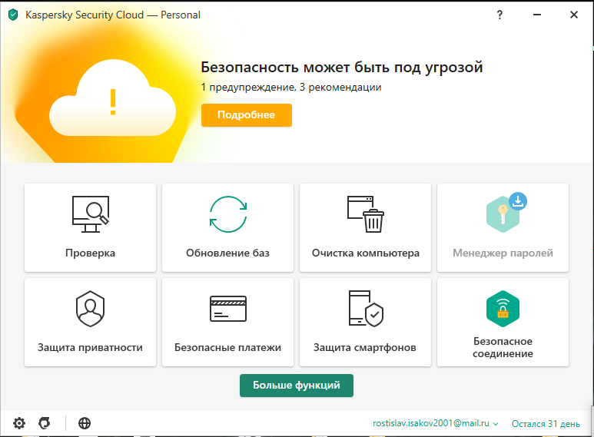

Нажимаем на пункт “Проверка”

1. Обновление баз

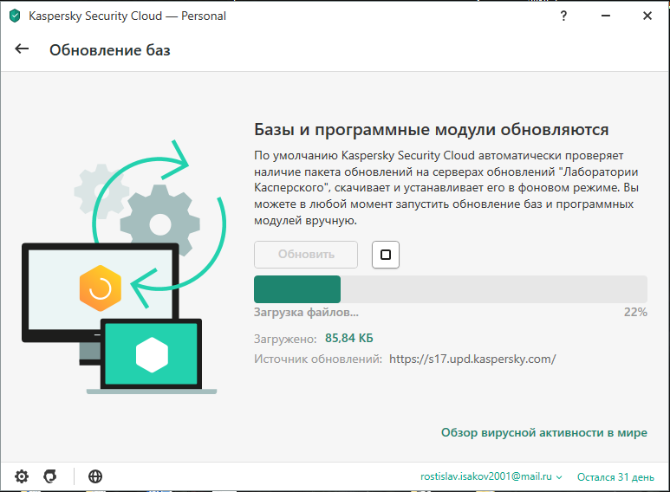

1. Проверка состояния компьютера

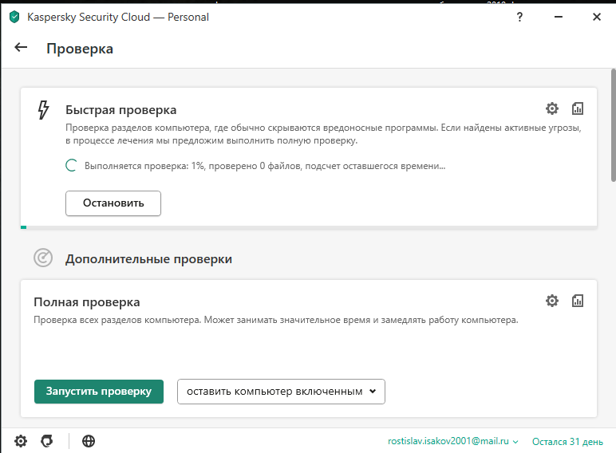

1. Завершение проверки

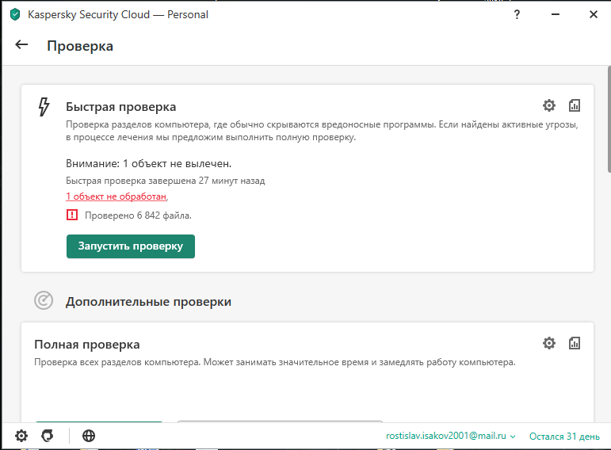

1. Настройка параметров программы

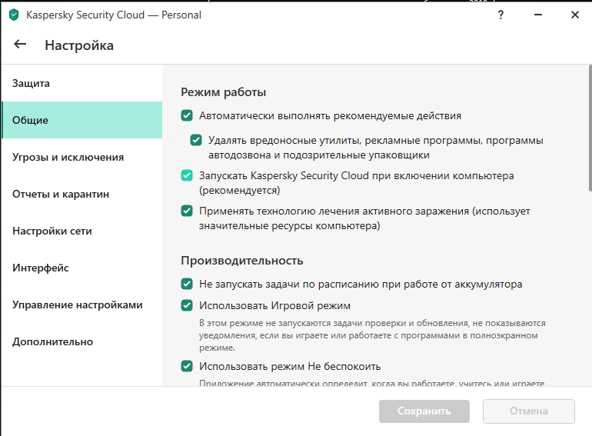

**2. Построение матрицы разграничения прав доступа для собственного прикладного приложения**

|  |  |  |  |  |  |
| --- | --- | --- | --- | --- | --- |
| **Пользователи** | **Таблицы** | | | | |
| 1 | 2 | 3 | 4 | 5 |
| Администратор | С | С | Ч, М, С, У | Ч, М, С, У | Ч, М, С, У |
| Пользователь |  |  | Ч | Ч | Ч |

Виды доступа:

* Ч – чтение
* М – модификация
* С – создание
* У – удаление